بسمه تعالی

راهنمای ایمنی
بتن ریزی، قالب بندی و عملیات بنایی

 | تهيه كننده | تائيد كننده | تصويب كننده | مهر کنترل مستندات
نام و نام خانوادگي | دکتر موسی جباری مهندس مجید پارساراد |  |  | مهر کنترل مستندات
سمت سازماني | دانشکده HSE دانشگاه علوم پزشکی شهید بهشتی |  |  | مهر کنترل مستندات
تاریخ و امضاء |  |  |  | مهر کنترل مستندات
فهرست مطالب
عنوان صفحه
مقدمه 4
تعاريف و اصطلاحات 4
1. شرح مطالب راهنما 6
1-1. خطرات اصلی در عملیات قالب بندی، بتن ريزي و بنايي 6
1-2. برنامه ریزی 9
1-3. طراحی 9
1-4. موارد ايمني عمومی در عملیات بنایی، قالب بندی و بتن ریزی 9
1-5. منطقه با دسترسي محدود 18
1-6. قالب بندی 20
1-7. انواع قالب بندی 27
1-7-1. قالب بندی زیر سطحی (قالب بندي در زير سطح زمين) 27
1-7-2. قالب بندی دیوارها 29
1-8. بتن ريزي 31
1-8-1. بتن قالبي پیش ساخته 31
1-8-2. بتن هاي قالبي حمل شونده 33
1-8-3. عملیات جداسازی قالب 37
1-8-4. بازرسی 39
1-9. خم كننده دستي و ماشيني ميلگرد 42
1-10. پس تنشگر 49
1-11. عمليات ريختن گروت (نوعي سيمان دوغاب) 51
مراجع 53
پیوست 53

مقدمه
كارگاه هاي ساخت و ساز به دليل ماهيت ويژه و نوع عمليات هايي كه در آن انجام مي شود اغلب از خطرناك ترين محيط هاي كار بشمار مي روند. بسياري از حوادث ساخت و ساز مربوط به عمليات بنايي، بتن ريزي و قالب بندي است. اين حوادث بطور كلي مربوط به حمل، بالابري و جابجايي مواد و تجهيزات، برقراري اتصالات قطعات فلزي و الوار و همچنين سقوط از ارتفاع مي باشد. از اينرو رعايت مقررات ايمني در حين عمليات بتن ريزي، قالب بندي و بنايي جهت كاهش ميزان صدمات وارده به كاركنان امري الزامي است. در بخش راهنما مباحث مربوط به نحوه اجراي اقدامات به صورت ايمن جهت قالب بندي، بتن ريزي و بنايي بيان شده است و حاوي مطالب مفيدي جهت استفاده مديران، مهندسان، ناظرين و همچنين كاركنان شركت هاي پيمانكاري زيرمجموعه شركت مهندسي توسعه گاز ايران مي باشد.

تعاريف و اصطلاحات
قالب بندي: مجموعه اقدامات حمایتی جهت قراردادن و محكم كردن مواد بتني است که شامل قالب ها يا صفحات بتني بمنظور محكم كردن پايه ها، شمع ها، ميله ها و غيره مي باشد.
بلند كردن بتن قالبی: به معني روشي است كه در آن بتن قالبی ساخته شده اي كه كف و سطح فوقاني آن در داخل قالب قرار گرفته يا بر روي سطح زمين قرار گرفته است با استفاده از جك،‌ بلند شده و در محل مورد نظر قرار مي گيرد.
ناحيه با دسترسي محدود: منطقه اي است مشخص و در كنار دیوارهای بتني تحت عمليات ساخت که جهت پيشگيري از حادثه دسترسي كاركنان به اين منطقه محدود مي شود.
بتن هاي پيش ساخته قابل حمل: به معني قطعات بتني (مانند ديوارها، صفحات،‌ بتن هاي قالبي (دال بتنی) و ستونها كه قبل از جايگذاري در داخل يك سازه ساخته و آماده می شوند.
شمع زني دوبله: پس از انجام عمليات شمع زني در زير قالب ها به منظور تحمل وزن بتن و قالب، شمع زني دوبله نيز انجام مي شود تا پس از برداشتن شمع هاي اصلي و قالب ها از زير بتن، شمع هاي دوبله بطور نسبي بار سازه را تحمل كند.
شمع: به معني بخش حمایتی است كه در برابر نيروي فشار اعمال شده از طرف بارهاي تحميلي مقاومت مي كند.
جك زدن : به معني بالا بردن عمودی اجزايي است كه جهت بتن ریزی بکار برده مي شوند.
آرماتور بندي: اقداماتي كه براي حمایت بيشتر و شكل دهي سازه از آنها استفاده مي شود را آرماتور بندي مي نامند.
قالب: قطعاتي است كه جهت شكل دهي سازه، بتن يا ساير مواد به درون آن ريخته مي شود.
قالب هاي لغزنده عمودي: به معني قالب هايي است كه بطور عمودي در حين بتن ريزي به بالا انتقال داده مي شوند.

1. شرح مطالب راهنما
عمليات قالب بندي شامل سه مرحله مي باشد كه عبارتست از :
1. مونتاژ و نصب قالب ها
2. قراردادن بتن (بتن ريزي)
3. بازکردن و جداکردن قالب ها
جهت انجام ایمن هر کدام از این کارها نیاز به طرح ریزی، دانش و مهارت سرپرستان و کارکنان است. طراحی و برنامه ریزی یک عمل نظارتی است که ممکن است به صورت قانونی نیاز به دخالت یک مهندس حرفه ای در این امر باشد.
1-1. خطرات اصلی در عملیات قالب بندی، بتن ريزي و بنايي
خطر سقوط
مناطق کاری تنگ، دسترسی ناکافی، نقص در نصب سیستم گاردریل، نقص در سیستم پیشگیری از سقوط، ابزار یا مواد زیر پا و سطوح لغزنده و چرب همگی می توانند منجر به سقوط شوند. همچنین نردبان ها نیز می توانند عامل سقوط در عملیات قالب بندی باشند. کارکنان در ارتفاع کاری بیش از 8/1 متراز سطح باید در برابر سقوط حفاظت شوند. همچنین در هر ارتفاعی از سطح درصورتی که خطر سقوط بر روی ماشین آلات، مواد یا اشیاء خطرناک باشد حفاظت در برابر سقوط در هر ارتفاعي الزامی است.
خطرات مربوط به جابجایی مواد
جابجایی نادرست یا حمل مواد سنگين توسط افراد می تواند منجر به کشیدگی، دررفتگی و کشش بیش از حد در شانه ها، بازوها و پشت، همچنین کبودی، خراشیدگی و له شدگی انگشت کارکنان شود.
برق گرفتگی
ابزارهای برقی، سیم های رابط و سیستم های سیم کشی تحت شرایط نامناسب و با وجود لجن، آب، گودبرداری و بتن خیس می تواند منجر به ایجاد مدار کوتاه (اتصالی) شده و خطر شوک الکتریکی را به همراه داشته باشد.
برخورد اجسام
احتمال سقوط و برخورد میلگرد، قالب های بتن، سطل بتن و سایر مواد موجود در بالای سر کارکنان بر روی آنها وجود دارد. همچنین برخورد چکش، دیلم و سایر مواد و اتصالات می تواند سبب صدمه به افراد گردد.

ریزش سازه
حتی با استفاده از روشهای پیشرفته طراحی و نصب، ریسک ریزش سازه های بتنی وجود دارد که می تواند سبب سقوط افرادی شود که بر روی آن قرار گرفته اند یا بر روی کارکنانی که در سطوح زیرین قرار گرفته اند ریزش کند.
خطرات بهداشتی
اسپری حلال ها، روغن ها و مواد شیمیایی سبب تحریک ریه ها می شود. حساسیت پوستی، قرمزی و التهاب پوستی نیز ممکن است ایجاد شود. همچنین تماس پوستی با سیمان و بتن نیز اثرات مشابهی ایجاد می کند. روشنایی نامناسب نیز در هنگام شب عملیات قالب بندی و بتن ریزی را دشوار و خطرناک می کند.
شرایط محیطی
وجود شرایط آب و هوایی نامساعد مانند یخ بندان، برف و باران می تواند سبب بروز سرخوردگی در کارکنان و سقوط آنها شود. وزش باد نیز می تواند شرایط کار را مشکل کند.
صدمات مربوط به قالب بندی و بتن ریزی
شامل صدمات چشمی، بریدگی و پارگی، صدمه به ستون مهره ها و كمر، شکستگی و پیچ خوردگی، کبودی و ضربدیدگی و صدمات ناشی از سقوط افراد بر سطوح زیرین یا سقوط اجسام و سازه بر روی کارکنان می باشد.

1-2. برنامه ریزی
از آنجاکه عملیات قالب بندی و بتن ریزی اغلب در مکانهایی اجرا مي شود که سایر امور در حال انجام است، جهت بهبود ایمنی و اثربخشی بیشتر عملیات اجرايي، برنامه ریزی امری حیاتی است.
برنامه ریزی باید جهت حفاظت از سقوط، سکوهای کار، مناطق طبقه بندی مواد، ضبط و ربط، حمل و نقل مواد و حرکت افراد درمحل کار انجام گیرد. برنامه ریزی باید در تمام سطوح از مدیریت تا سرپرستان را شامل شود. برنامه ریزی برای کار، مواد و تجهیزات و همچنین بررسی اینکه آیا برنامه زمان بندی کار بر طبق الزامات طراحی است از وظایف مدیریت و سرپرستی است. کارکنان نیز باید براساس اثربخش ترین روشها و ایمن ترین روش، جزئیات کارهای خود را برنامه ریزی کنند.

1-3. طراحی
دو مورد اصلي جهت انجام كارها طراحی ایمنی و مسائل اقتصادی است. هر دو عامل باید در نظرگرفته شوند. زیرا تنظیم یکی، دیگری را تحت تاثیر قرار می دهد.
1-4. موارد ايمني عمومی در عملیات بنایی، قالب بندی و بتن ریزی
رعایت مقررات ایمنی در کار با سازه های بتنی سبب می شود تا از حوادث و صدمات رایج در عملیات ساخت و ساز به شکل موثری پیشگیری شود. از مهمترین موارد ایمنی عمومی در عملیات بنایی، قالب بندی و بتن ریزی در ادامه توضیح داده می شود. هیچ بار سازه ای نباید بر روی یک سازه بتنی یا بخشی از آن قرار گیرد مگر اینکه نماینده شرکت پیمانکار تائید کند که براساس اطلاعات و مدارك موثق سازه بتنی طراحی شده توانایی تحمل بار مورد نظر را دارد.
به دلیل اینکه بسیاری از عملیات های مربوط به بنایی، قالب بندی و بتن ریزی در ارتفاع انجام می گیرد رعایت کلیه مقررات کار در ارتفاع الزامی است و کارکنان در ارتفاع بیش از 8/1 متر (6 فوت) از سطح زیرین باید از تجهیزات حفاظت در برابر سقوط به شکل مناسب استفاده کنند. کلیه بخشهای بیرون زده از سازه خصوصا آرماتورها و میلگردهایي که احتمال سقوط کارکنان بر روی آنها وجود دارد باید به صورت مناسبی حفاظ گذاری شوند. (شكل 1)
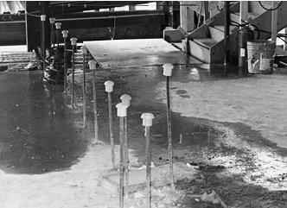
شكل 1. حفاظ گذاري مناسب بر روي ميله گردهاي بيرون زده از كف سازه
سطل های حمل بتن باید توسط بالابر به گونه ای به محل استفاده انتقال داده شوند که در مسیر انتقال کمترین تعداد کارکنان حضور داشته باشند. همچنين بايد طراحي اين سطل ها به صورتي باشد كه از واژگون شدن و سقوط آنها در هنگامي كه بوسيله بالابر آويزان شده و به محل استفاده انتقال مي يابند جلوگيري شود. كاركنان مجاز به سوار شدن بر روي سطل حمل بتن نيستند و همچنين نبايد در زير سطل هاي بتني معلق كار كنند. (شكل2 )
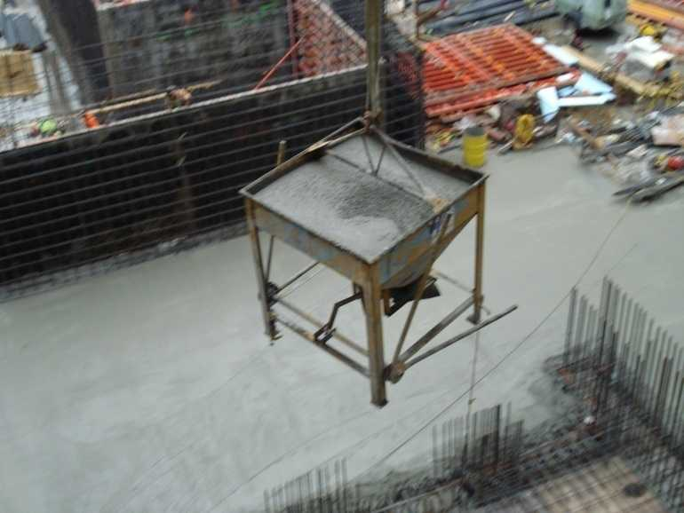

شكل 2. حضور كاركنان در زير بارهاي معلق ممنوع است
قسمت تحتاني سيلوها، ظروف و مخازن ذخيره سازي سيمان بايد به شكل مخروطي باشد و به گونه اي باشد كه جريان خروج سيمان به كمك نيروي مكانيكي يا پنوماتيكي انجام شود. هيچ يك از كاركنان مجاز به ورود به تجهيزات ذخيره سازي سيمان نيستند مگر سيستم بيرون راني سيمان خاموش، قفل و برچسب زده شده باشد. در صورت ضرورت ورود كاركنان به سيلوهاي ذخيره سيمان بايد از طناب نجات و حمايل ايمني استفاده كنند. كاركنان مجاز به انجام عمليات تعميرات بر روي تجهيزاتي از قبيل كمپرسورها، ميكسرها، پمپ ها و ساير تجهيزات مورد استفاده در عمليات بتن ريزي و بنايي نمي باشند مگر اينكه كليه منابع انرژي دستگاه قطع شده و دستگاه قفل و برچسب زده شود. بر روي برچسب مربوطه بايد عبارتي نوشته شود كه نشان دهنده خارج از سرويس بودن دستگاه باشد.
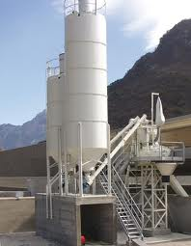
شكل3. سيلوهاي ذخيره سازي سيمان فله
درصورتيكه حجم ميكسر سيمان يك يارد مكعب (8/0 متر مكعب) و بيشتر باشد بايد مجهز به يك وسيله مكانيكي باشد تا از بيرون پريدن مواد داخل ميكسر در حين چرخش جلوگيري كند. همچنين بايد مجهز به گاردريل در هر دو سمت باشد.
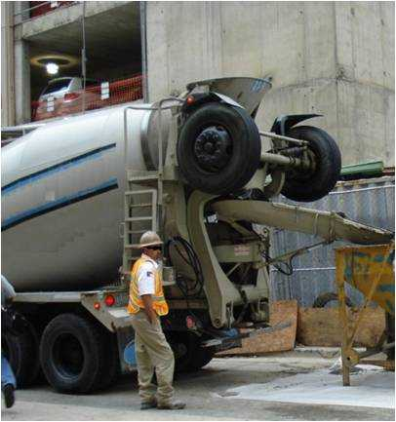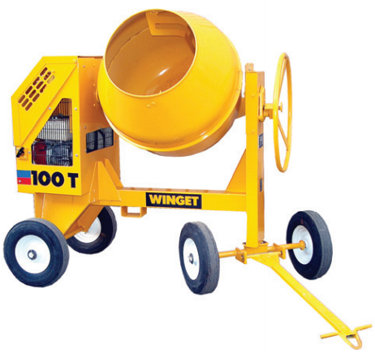
شكل4. الف. ميكسر بتن كه بوسيله ماشين حمل مي شود. ب. ميكسر بتن چرخدار
ماشين هاي ماله كشي كه به صورت دستي توسط اپراتور هدايت مي شوند بايد مجهز به يك كليد كنترل بوده بصورتي كه بلافاصله پس از آنكه اپراتور دستان خود را از روي دستگيره دستگاه برداشت به صورت اتوماتيك خاموش شود. (شكل 5)
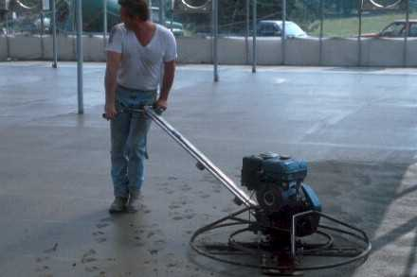
شكل 5. ماله ماشيني بتن
فاصله دستگيره هاي درشكه هاي حمل بتن نبايد در دوسمت از فاصله بين چرخهاي آن بيشتر باشد.
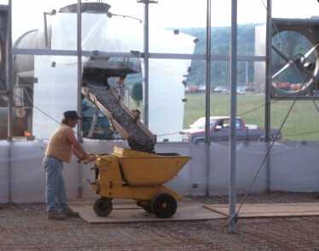

شكل 6. درشكه حمل بتن
سيستم هاي پمپاژ بتن كه از لوله تخليه استفاده مي كنند بايد مجهز به ساپورت هايي باشند كه لوله تخليه را نگه مي دارد و اين ساپورتها بايد قدرت تحمل 100% بيش از ظرفيت اسمي مقاومت لوله انتقال در برابر فشار بتني كه انتقال مي دهد را داشته باشند. شيلنگ هاي هواي فشرده، كه بر روي سيستم هاي پمپاژ بتن استفاده مي شوند بايد داراي اتصالاتي با قابليت اصطلاحا "با خرابي بي خطر" باشند تا از جدا شدن قسمتهاي مختلف آن از يكديگر در زماني كه تحت فشار هوا قرار مي گيرند جلوگيري شده و ريسك برخورد آن با كاركنان كاهش يابد. (شكل 7)
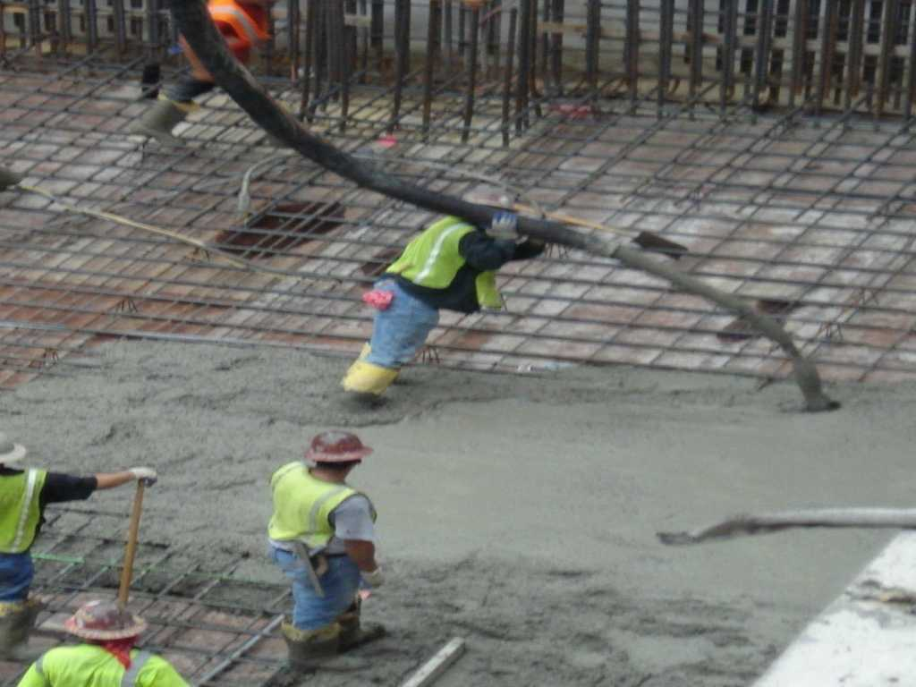

شكل 7. سيستم پمپاژ بتن به كمك شيلنگ مربوطه
كاركنان مجاز به تخلیه تركيب سيمان، شن و آب از طريق شيلنگ پنوماتيك نيستند مگر اينكه از تجهيزات حفاظتي استاندارد و مناسب جهت حفاظت از سر و صورت استفاده كنند.
دستگيره ماله هاي دستي درصورتيكه احتمال برخورد با اتصالات برقي داشته باشند بايد يا از مواد عايق ساخته شده و يا داراي روكشي از يك ماده عايق باشند.
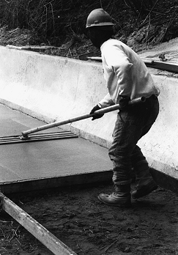
شكل 8. كارگر در حين كار با ماله دستي بتن
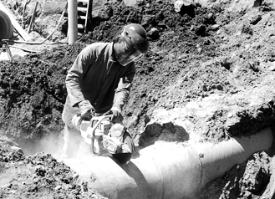
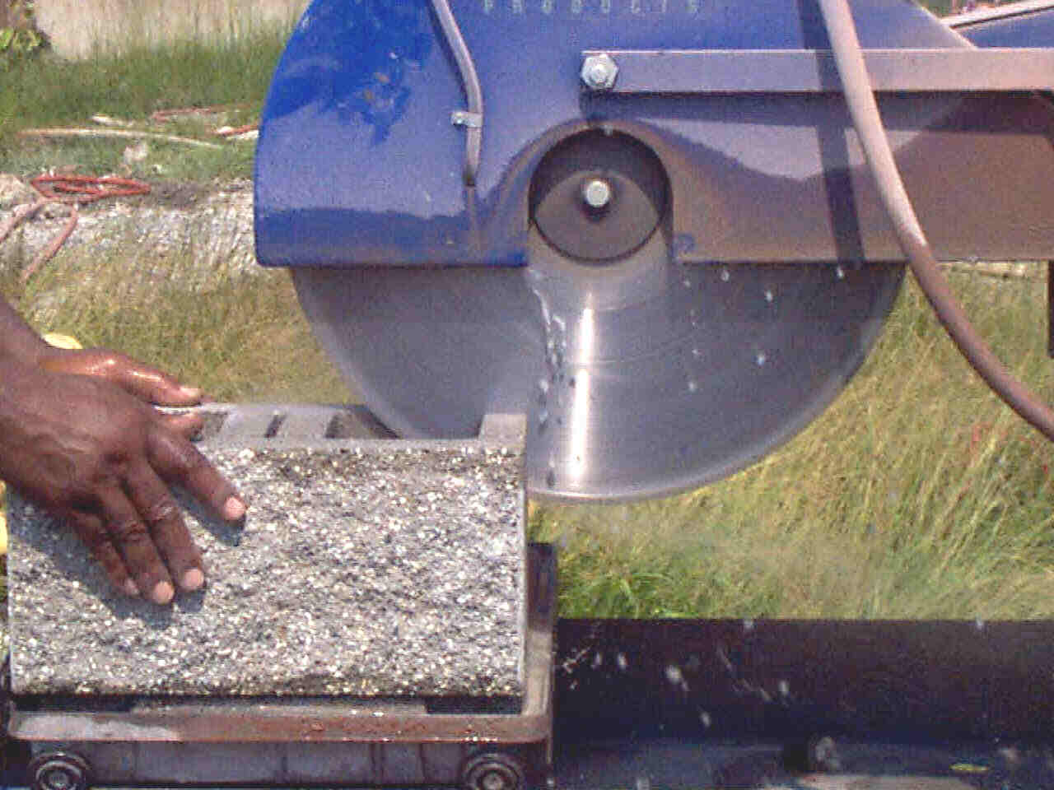
محفظه نيم دايره اي بر روي تيغه اره بنا (اره سنگ بري) حفاظت دهي لازم بر روي تيغه ايجاد كرده و همچنين روشي براي حفظ اجزاء تيغه مي باشد.

شكل 9.الف. اره سنگ بري برقي جهت برش لوله ب. اره سنگ بري جهت برش قطعه بلوك
در حین انجام عملیات کشش قالب هاي بتن به كمك جك هاي هيدروليكي، کارکنان نباید در پشت جک ها قرار گیرند زیرا احتمال بازشدن جکها و برخورد قالب بتنی با فرد وجود دارد. همچنین علائم و موانع باید در حین عملیات کشش نصب شده تا از ورود افراد متفرقه به منطقه كاري جلوگیری شود.
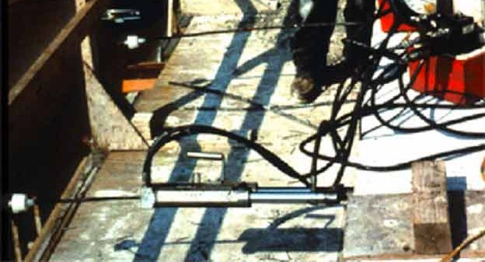

شكل 10. جك مورد استفاده در كشش قالب
بار تحمیلی به جک ها نباید بیش از ظرفیت اسمی باشد که توسط سازنده بر روی جک حک شده است. کلیه جک ها باید دارای سیستم ترمز باشند تا در صورت از کار افتادن جک یا نقص فنی، فشار وارد شده را تحمل کند و در همان وضعیت متوقف شود. در صورتیکه احتمال لغزش سر فلزی جک بر روی بار وجود دارد لازم است تا بین سر فلزی و قالب یک قطعه چوبی قرار داده شود تا از لغزش جک جلوگیری شود. برای جک های هیدرولیکی که در معرض درجه حرارت انجماد قرار دارند باید از مایع ضدیخ استفاده کرد. کلیه جک ها در فواصل زمانی مشخص باید مورد بازرسی قرار گیرند. دوره زمانی بازرسی ها باید به ترتیب زیر باشد:
- برای استفاده مداوم یا متناوب در یک محل هر 6 ماه یکبار انجام شود.
- برای جک هایی که جهت انجام یک کار خاص از کارگاه خارج می شوند در هنگام خروج از کارگاه و همچنین در هنگام ورود مجدد به کارگاه بازرسي انجام شود.
- برای جک هایی که تحت بارهایی سنگین و غیرطبیعی قرار می گیرند قبل و بلافاصله بعد از استفاده عمليات بازرسي انجام شود.
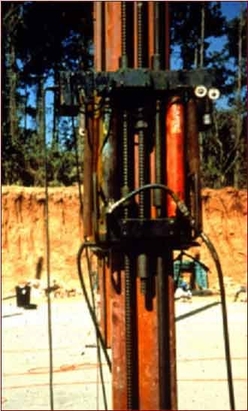
در صورت بروز نقص در جک انجام عملیات تعمیرات بر روی آن انجام شود. جک هایی که دچار نقص شده باید برچسب گذاری شده و تازمانیکه عملیات تعمیرات بر روی جک انجام نشده مورد استفاده قرار نگیرند.

شكل 11. جك بالابرنده قالب

1-5. منطقه با دسترسي محدود
مكاني است كه در آنجا ديوار يا سازه اي در حال ساخت مي باشد. منطقه با دسترسي محدود جهت ممانعت از ورود كاركنان غيرمسئول در انجام ساخت سازه برقرار مي شود و بايد به شرح زير باشد:
- منطقه با دسترسي محدود بايد قبل از شروع ساخت ديوار سازه تعيين شده باشد.
- منطقه با دسترسي محدود از كناره ديوار شروع شده و برابر با حاصل جمع ارتفاع ديوار سازه بعلاوه 4 فوت (2/1 متر) می باشد.
- منطقه با دسترسي محدود از كناره ديواري از سازه كه داربست بندي بر روي آن انجام نخواهد شد، برقرار مي گردد.
- ورود به منطقه با دسترسي محدود تنها به كاركناني كه درگير عمليات ساخت سازه مي باشند محدود مي شود. كاركنان ديگر مجاز به ورود به اين منطقه نمي باشند.
- منطقه با دسترسي محدود تا زماني كه ديوار در مقابل واژگوني و ريزش به ميزان كافي حمايت نشده برقرار مي باشد.
- درصورتي كه ارتفاع ديوار سازه به بيش از 8 فوت (4/2 متر) برسد و جهت جلوگيري از سقوط و فروپاشي به اندازه كافي محكم و مهاربندي شده باشد، نيازي به حفظ منطقه با دسترسي محدود نمي باشد. اما پس از رفع منطقه با دسترسي محدود مهاربندي ديوار سازه همچنان در محل خود حفظ مي شود.
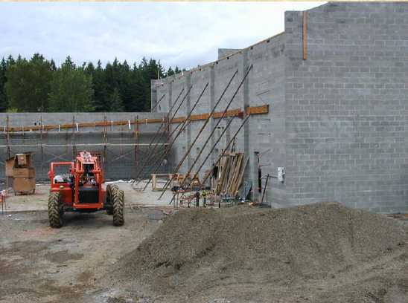
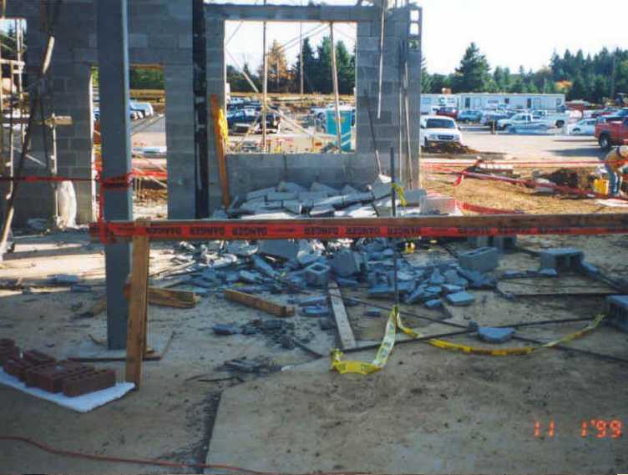

شكل 12. منطقه با دسترسي محدود

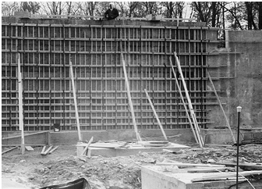

شكل 13. مهاربندي قالب

1-6. قالب بندی
قالب به گونه ای طراحی، ساخته، نصب و حمایت می شود تا بتواند کلیه بارهای عمودی و جانبی که به آن تحمیل می شود را تحمل کند. این بارها شامل وزن و فشار بتن، فشار تحمیلی جک ها و شمع ها، سکوهای کاری و داربست های مورد استفاده می باشد.
نصب اولین قالب همیشه کاری سخت و سنگین است و به صورت دستی انجام می شود. این کار نیازمند تعداد کارکنان کافی است، تا فشار بیش از حد به افراد وارد نشده و صدمه نبینند. مهاربندی موقت از ابتدا و در هر مرحله مورد نیاز بوده تا از فشار باد که سبب سرنگونی قالب ها می شود جلوگیری نماید. آمارها نشان می دهد در عملیات ساخت و ساز سقوط قالب سبب صدمات جدی به کارکنان شده است. بادی که دارای سرعت 30 کیلومتر بر ساعت می باشد می تواند فشار زیادی را بر روی قالب های نصب شده وارد کند.
عمليات قالب بندي شامل سه مرحله مي باشند كه عبارتند از :
1. مونتاژ و نصب قالب ها
2. قراردادن بتن (بتن ريزي)
3. بازکردن و جداکردن قالب ها
جهت انجام ایمن هر کدام از این کارها نیاز به طرح ریزی، دانش و مهارت سرپرستان و کارکنان است. طراحی و برنامه ریزی یک عمل نظارتی است که ممکن است به صورت قانونی نیاز به دخالت یک مهندس حرفه ای در این امر باشد.

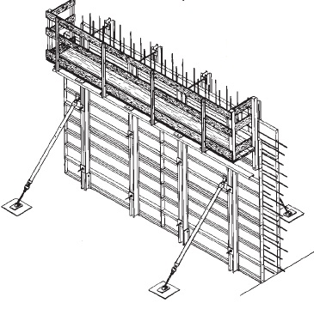

شکل 14. مهاربندی موقت با استفاده از بادبند در شروع عملیات قالب بندی
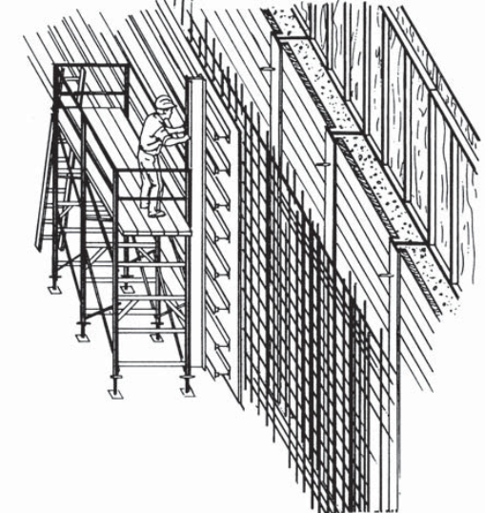
کارکنان برای انجام قالب بندی در ارتفاع بیش از 2 متر از سطح نیاز به سکوهای دسترسی دارند. (شکل 15)

شکل 15. استفاده از سکوی کاری (داربست) برای انجام عملیات قالب بندی
استفاده از سیستم حفاظت دربرابر سقوط (هارنس و اتصالات مربوطه) و داربست باید زمانی مورد استفاده قرار گیرد که ممکن است کارکنان از ارتفاع بیش از 8/1 متری سقوط کنند. همچنین درصورتی که احتمال سقوط بر روی میلگرد، ماشین آلات و سایر تجهیزات وجود دارد در هر ارتفاعی باید از سیستم حفاظت دربرابر سقوط و داربست استفاده کرد.
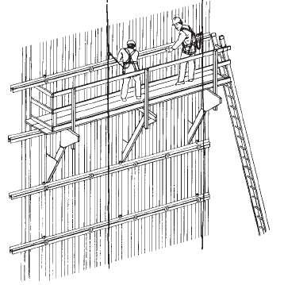

شکل 16. استفاده کارکنان بر روی داربست از سیستم حفاظت از سقوط (هارنس و اتصالات مربوطه)
مواد مورد استفاده جهت عملیات قالب بندی باید در امتداد محل کار توزیع شوند تا از جابجایی دستی آنها تا حد ممکن کاسته شود. البته محل کار و عبور کارکنان و ماشین آلات باید تمیز بوده و مانعی در آنجا وجود نداشته باشد تا حرکت و نصب مواد به صورت ایمن انجام شود.
دیوارها باید برطبق طراحی ساخته شوند. درطراحی انجام گرفته باید الزامات مورد نیاز بخوبی رعايت شود. برخی قالب های دیوار برای ریختن میزان خاصی از بتن طراحی شده اند که میزان ریختن بتن در آنها به صورت متر ارتفاع در ساعت بیان می شود. هرچه سرعت ریزش بتن در قالب کمتر باشد فشار وارده به قالب نیز کمتر می شود زیرا قسمت های تحتانی بتن ریخته شده زمان لازم برای شروع سفت شدن را پیدا می کنند.
ازنصب شدن مهارها و بادبندها برطبق نقشه مربوطه اطمینان حاصل کنید. بادبندها باید محکم به قالب ها یا به ساپورتی که در برابر بار خم نشده و تغییر شکل نمی دهد متصل مي شوند.
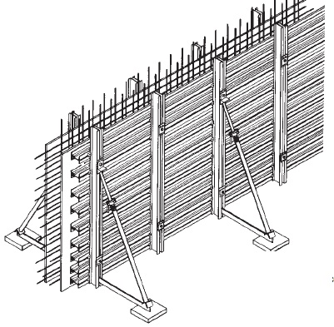
شکل 17. قالب بندی به صورت مناسب بوسیله اتصالات و بادبند مهار شده است

سکوهای مورد استفاده جهت قالب بندی باید حائز شرایط زیر باشند:
- قادر به تحمل حداقل فشار 50 پوند بر فوت مربع باشند.
- به شکل مناسبی محکم شده باشند.
- مجهز به گاردریل باشند.
- به سطح یا سطوحی که در آنجا عملیات نصب قالب، بتن ریزی و برداشتن قالب ها انجام می شود محکم شده باشند.
کلیه تجهیزات شمع زنی باید قبل از نصب مورد بازرسی قرار گرفته تا مشخص شود که این تجهیزات الزامات عملیات قالب بندی را دارند. تجهیزات شمع زنی صدمه دیده و مواردی که قدرت تحمل آنها به کمتر از حد استاندارد مورد نیاز رسیده است باید تقویت شده یا تعویض شوند. این بازرسی ها همچنین در حین و بلافاصله پس از عملیات بتن ريزي نیز باید انجام شود. فونداسیونی که جک ها بر روی آنها قرار می گیرند باید از استحکام کافی برخوردار باشد. صفحات پایه، سر شمع ها و پیچ های تنظیم شمع ها در زیر قالب نیز باید دارای استحکام کافی بوده و بطور کلی شمع ها به صورت مناسب با فونداسیون و قالب ها محکم شده باشند. درصورتیکه از شمع های تک پایه استفاده می شود و به صورتی است که یک شمع بر روی شمع دیگر بسته می شود موارد زیر باید توسط پیمانکار رعایت شود:
- طراحی و عملیات شمع زنی توسط یک طراح معتبر و با تجربه انجام شده و به صورت مناسبی نصب شود. همچنین شمع های نصب شده توسط یک مهندس باتجربه مورد بازرسی و درصورت عدم وجود نقص تائيد شود.
- شمع های تک پایه به صورت عمودی همتراز شوند.
- شمع های تک پایه به صورتی بر روی هم به یکدیگر متصل شده که تراز کلی آنها حفظ شود.
- دو شمع تک پایه که به هم متصل شده اند در دو طرف بر سطح اتصال عمود باشند.
تنظیم شمع های تک پایه در زیر قالب ها تا زمانی انجام می شود که هنوز بتن ریزی انجام نشده است. میله های فلزی یا لوله هایی که جک ها بر روی آنها بالا می روند یا بوسیله آنها قالب ها به بالا برده می شوند باید جهت چنین کاربردهایی به صورت خاص طراحی شده باشند.
کلیه قالب ها باید بگونه ای طراحی شوند که در حین عملیات بالا بردن به کمک جک، کج نشوند و یکنواختی آنها حفظ شود. بارهایی که بر روی جک ها و ساپورت های عمودی قرار می گیرند نباید از ظرفیت اسمی جك بیشتر باشند. در صورتیکه احتمال نقص در سیستم برق جک یا مکانیسم بالابرنده وجود داشته باشد یک قطعه مکانیکی (ترمز) باید در جک وجود داشته باشد تا قفل شده و مانع از جمع شدن جک و سقوط قالب های نصب شده گردد.
تا زمانی که بتن ریخته شده در قالب ها استحکام کافی را بدست نیاورده و این کار توسط پیمانکار تائید نشده است نباید قالب ها و جک ها برداشته شوند. جداسازی قالب ها و جک ها باید با توجه به نقشه از قبل مشخص شده و همچنین پس از انجام آزمون تراکم بتن بر طبق استاندارد انجمن آمریکایی آزمون و مواد ) ASTM ( انجام گیرد. پس از سنجش تراکم بتن و تائید نتایج آزمون عملیات جداسازی قالب ها و جک ها انجام شود. تا زمانی که بتن محکم شده قدرت لازم در تحمل وزن خود و دیگر بارهای قرار گرفته بر روی خود را کسب نکرده است شمع هاي دوبله برداشته نمی شود. توصیه می شود که طراحی قالب و عملیات قالب بندی به روش ارائه شده در بخش های 6 و 7 استاندارد شماره ANSI A10.9-1983 مربوط به استانداردهای ملی آمریکا ) ANSI ( انجام شود.
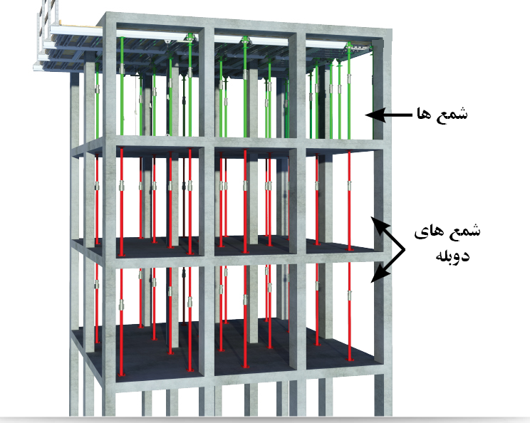
شكل 18. نصب شمع ها و شمع هاي دوبله در زير قالب ها و سطوح سازه
اعمال فشار بتن مایع بر روی قالب شبیه فشار مایعات است. به هرحال درصورتیکه بتن به آهستگی درون قالب ریخته شود حداکثر فشار وارده به قالب کاهش می یابد، زیرا بتنی که در کف قالب ریخته شده ابتدا شروع به محکم شدن می کنند و استحکام لازم را بدست می آورد و سپس مقادیر دیگر بتن بر روی آن ریخته می شود. درصورتیکه قالب فورا از بتن پر شود، فشار بیشتری بر روی قالب اعمال می شود زیرا کل بتن ریخته شده هنوز استحکام کافی را بدست نیاورده است. فشار بتن مایع بر روی قالب حداقل 150 پوند بر فوت مربع در هر فوت ارتفاع از بتن است. عوامل دیگری که تعیین می کنند بتن چه مدت زمان بصورت مایع می ماند عبارت از درجه حرارت، نشست بتن، ارتعاش و مواد افزودنی به بتن می باشد. بطور مثال بتن در تابستان گرم بسیار سریعتر از زمستان سرد محکم می شود. بنابراین فشار وارده از جانب بتن به قالب در زمستان بیشتر از فشار وارده از جانب همان مقدار بتن در تابستان است. پمپاژ بتن ممکن است سبب فشار اضافی و همچنین ایجاد ارتعاش بر روی قالب گردد که این امر باید در مرحله طراحی درنظر گرفته شود. ارتعاش ممکن است سبب حرکت قالب یا شل شدن اتصالات شود. فشار اعمالی از جانب بتن سبب فشار جانبی به قالب دیوار یا ستون مي شود (شکل 19).
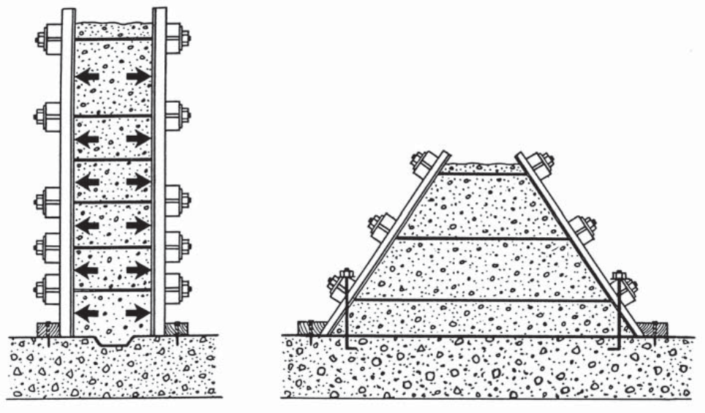
شکل 19. فشار جانبی بتن به قالب دیوار و ستون

1-7. انواع قالب بندی

1-7-1. قالب بندی زیر سطحی (قالب بندي در زير سطح زمين)
اولین چیزی که در قالب بندی زیرسطحی باید مورد توجه قرار گیرد پایداری دیواره های محل گودبرداری است. دیواره ها یا باید شمع کوبی شده یا شیب دیوار با توجه به نوع خاک مشخص باشد. در بیشتر موارد شمع کوبی باید بوسیله یک مهندس باتجربه طراحی شود. مهندسان شیب گودبرداری را نیز تعیین می کنند. در هر دو حالت نقشه های طراحی باید در محل اجرای پروژه نگهداری شود.
محل گودبرداری شده باید اساسا به صورت خشک نگهداشته شود. آبی که در داخل محل گودبرداری جمع می شود باید بوسیله پمپ به بیرون دفع شود. لجن باید پاک شده و بوسیله دانه های ریز فشرده شده مواد در محل کار جایگزین شود. لجن موجود خطر لغزش داشته و درصورتیکه حذف نشود می تواند به سازه های زیرین نفوذ پيدا كند.
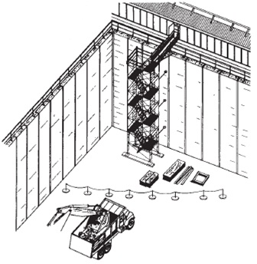

شکل 20. محل انجام قالب بندی از دیگر کارهای ساخت و ساز با نوار و مانع جدا شده است
وجود آب و لجن به خطر برق گرفتگی نیز کمک می کند. بنابراین جداسازی و برقراری سیستم ارت باید به صورت موثر و دقیق انجام شود. استفاده از سیستم قطع کننده مدار در صورت نقص ارت ) GFCI ( برای کلیه ابزارهای برقی قابل حمل که در محیط بیرون یا محیط مرطوب مورد استفاده قرار می گیرند الزامی است.
قالب بندی دیوارها در روی سطوح اغلب قبل از اتمام عملیات گودبرداری شروع می شود. ماشین آلات سنگین و تجهیزات گودبرداری سبب می شود تا کارکنان در معرض ریسک تصادف و یا سقوط در حین عملیات قالب بندی قرار گیرند. هرجا که امکان دارد باید عملیات قالب بندی از سایر کارها مانند گودبرداری یا شمع کوبی با نصب طناب و مانع جدا شود. همچنین استفاده از رمپ های دسترسی جداگانه برای حرکت ماشین آلات و کارکنان توصیه می شود.
خاکی که شمع ها یا مهاربند ها بر روی آن قرار می گیرند باید فشرده بوده و حداقل به عنوان خاک خوب (چسبنده، سخت و بدون آب) طبقه بندی شوند. برنامه ریزی جهت ذخیره مواد و تجهیزات خارج از مسیر، دفع ضایعات و اطمینان از دسترسی ایمن و موثر باید انجام گیرد.

1-7-2. قالب بندی دیوارها
عملیات قالب بندی دیوارها خطراتی را دربر دارد که عبارتند از:
- میلگردها و میله های اتصال که از بتن های قالبی و پی سازه بیرون آمده اند.
- سطوح کاری و مسیرهای دسترسی ناپایدار که حاصل طراحي و برنامه ريزي ضعیف می باشند.
- حمل و نقل دستی مواد سنگین مانند تخته های چندلا، پانل ها، ظروف حمل بتن آماده و صفحات فلزی
- سطوح لغزنده و زیرسطحی
- طراحی نادرست و ناکافی قالب بندی
- عمليات قالب بندي نادرست
بهترین حفاظ دربرابر میلگردهای بیرون زده از سازه بتنی قرار دادن تخته های چوبی با ضخامت 5/. اینچ است بر روي ميلگردها است که بوسیله سیم های فلزی محکم شده باشند (شکل 21).
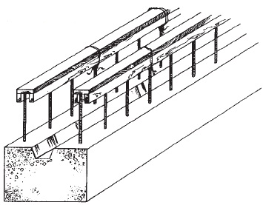

شکل 21. پوشش حفاظتی دربالای میله گردهای بیرون زده از سازه بتنی

1-8. بتن ريزي

1-8-1. بتن قالبي پیش ساخته
خطر اصلی در قراردادن بتن های قالبی از پیش ساخته درمحل مورد نظر، خطر سقوط کارکنان است. همچنین ممکن است در اثر حمل دستی مواد و اجزاء سنگین بتن هاي قالبي افراد مصدوم شوند. حفاظت کارکنانی که بتن های از پیش ساخته را در محل خود قرار می دهند امری دشوار است. از اینرو می توان به اهمیت برنامه ریزی و دستورالعمل های مربوط در این زمینه پی برد.
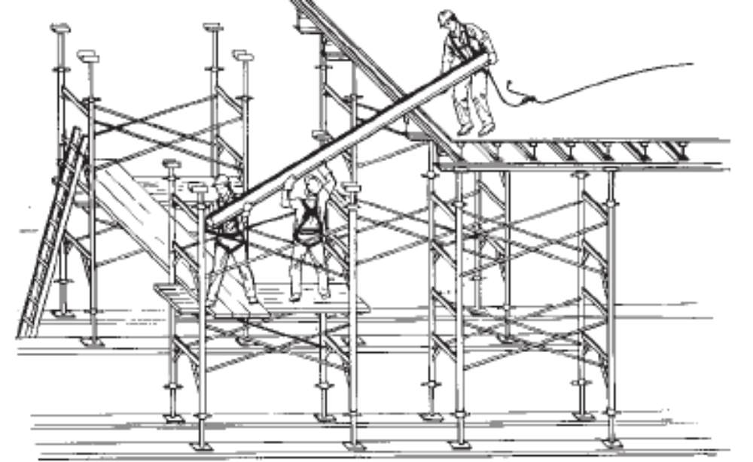

شکل 22. كاركنان در حین قرار دادن بتن هاي قالبي از پیش ساخته در محل مورد نظر
کارکنان باید حمايل ایمنی (هارنس) را به همراه لنیارد و طناب نجات به سازه مربوطه متصل کنند. کارکنان باید در تمام سطوح سكوهاي شمع زني از سیستم حفاظت از سقوط استفاده کنند. هرجا که امکان دارد برای جابجایی مواد و تجهیزات از جرثقیل استفاده شود . سکوهای شمع زني نیاز به توجه ویژه دارند که عبارتند از:
- باید در حین انجام عملیات کاری بر روی آنها و همچنین پس از اتمام کار و درحین بازکردن اجزاء آن، از استحکام و ثبات کافی برخوردار باشند.
- درصورتیکه این سکوها در کنار یکدیگر قرار دارند باید به یکدیگر متصل شده و به صورت افقی مهاربندی شوند (شکل 24).
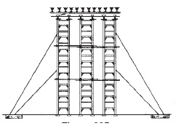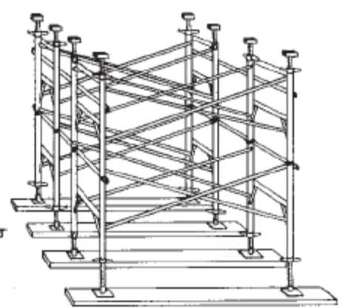
شکل 23. سکوی شمع زني مرتفع با شکل 24. نحوه صحيح اتصال افقی مهار بندی مناسب تك شمع هاي پايه در يك سكوي شمع زني
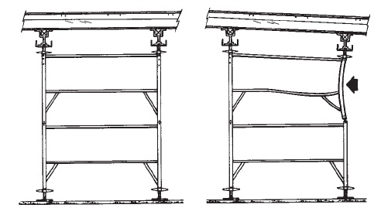
شکل 25. سکوی شمع زني با صفحه پایه قابل تنظیم (شکل سمت چپ وضعیت مناسب و شکل سمت راست نامناسب)
درشرایطی که قالب بندی به اتمام نرسیده است هرگز بارهای سنگین مانند کلافهای میلگرد یا تخته های چندلایه را بر روی سازه قرار ندهید. حتی بر روی سازه ای که قالب بندی آن به پایان رسیده نیز بار اضافی قرار داده نشود.

1-8-2. بتن هاي قالبي حمل شونده
به طور كلي بتن هاي قالبي قطعات بتني هستند، كه ابتدا قالب بندي، ساخته و سپس جهت نصب به سازه انتقال داده مي شوند. قطعات بزرگتر بتن قالبي پيش ساخته بايد با دقت و توجه خاصي جابجا، حمل و در محل مورد نظر كه ممكن است در سطوح مرتفع سازه باشد،‌ نصب شوند. احتمال واژگوني اين قطعات بتني قبل از نصب و اتصال كامل در محل مورد نظر وجود دارد. طراحی و ساخت بتن هاي قالبي حمل شونده باید همیشه توسط یک مهندس حرفه ای و باتجربه انجام گیرد و برطبق دستورالعمل مشخص طراح یا کارخانه سازنده نصب شود. قبل از استفاده از بتن قالبي حمل شونده تحت شرایط غیرمعمول با یک طراح قالب مشورت کنید. خطرات مربوط به بتن هاي قالبي حمل شونده بطور كلي عبارتند از :
-خطرات در حین قالب بندی در روي سطح
- خطرات در حین بتن ريزي در قالب
- خطرات مربوط به برداشتن و حمل بتن هاي قالبي پس از محکم شدن بتن و بردن آن به ارتفاع مورد نظر
- خطرات در حين نصب بتن قالبي
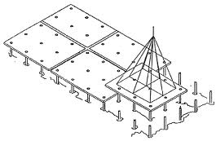
خصوصا در حین برداشتن قالب ها احتمال سقوط افراد نيز وجود دارد. اگرچه یک قطعه بتن قالبي ممكن است بگونه ای طراحی شود تا پس از تکمیل به صورت پایدار در محل مورد نظر قرار بگیرد، اما ممکن است در حین نصب پایدار نباشد. برای اطمینان از پایداری بتن قالبي قابل حمل در یک فاز مشخص از عملیات، از مهاربندی موقت یا مهاربندی به کمک جرثقیل استفاده شود تا قطعه بتني را در ارتفاع مورد نظر جهت نصب نگه دارد. (شکل 26)

شكل 26. الف. نمونه اي از يك قطعه بتن قالبي حمل شونده كه جهت نصب در محل به كمك جرثقيل نگه داشته شده است.
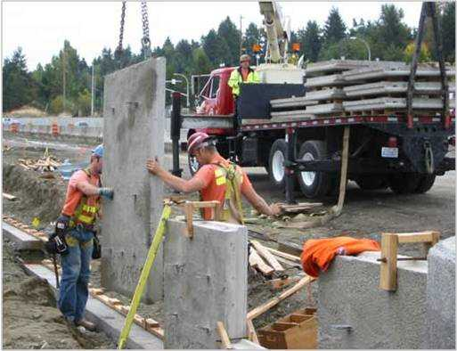
شکل 26ب. ساپورت های موقت براي ثابت نگه داشتن بتن قالبي ديوار نصب شده اند.
کارکردن با بتن هاي قالبي حمل شونده نیازمند فضای کافی برای قرار دادن مواد و قطعات مورد نياز است. کارکردن در فضاي تنگ نه تنها سخت بلکه خطرناک نیز می باشد. ظرفيت حمل بار قابل حمل بايد توسط سازنده بر روي جرثقيل ها، جك ها و تجهيزات بالابري كه بتن قالبي به وسيله آنها حمل شده و به ارتفاع مورد نظر برده مي شود مشخص شده باشد و بتن قالبي با بيش از ظرفيت اسمي بالابر حمل نشود. ظرفيت اسمي جك ها، جرثقيل ها و تجهيزات بالابري بايد حداقل 5/2 برابر وزن قطعه بتن قالبي مورد نظر باشد. عمليات بالابردن بتن قالبي توسط جك يا جرثقيل بايد به صورت يكنواخت و به آهستگي انجام شود. در حين عمليات حمل و نگه داشتن بتن قالبي بايد در فاصله 5/0 اينچي(25/1سانتی متر) از سطح مورد نظر جهت نصب قرار گيرد و سپس توسط كاركنان مجهز به سيستم حفاظت از سقوط در محل مورد نظر تنظيم و قرار داده شود. تنها كاركنان اصلي درگير عمليات حمل و نصب بتن هاي قالبي مجاز به حضور در محوطه عمليات مي باشند. حلقه هاي قرار داده شده در قطعات بتني كه بوسيله آن قطعات بتني توسط جرثقيل يا جك حمل شده و جهت نصب به محل مورد نظر انتقال داده مي شود بايد بتوانند حداقل 4 برابر وزن بتن قالبي را تحمل كنند. ساير اجزاي سخت افزاري مانند قلاب و زنجير بايد قادر باشند تا حداقل 5 برابر وزن حداكثر بار تحميلي را تحمل كنند.
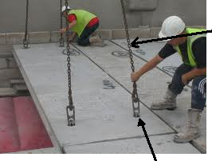
حلقه و زنجیرهای مورد استفاده جهت حمل بتن قالبی

حلقه های نصب شده در بتن قالبی جهت حمل

شکل 27. حلقه هاي نصب شده در بتن و حلقه ها و زنجيرهاي متصل به بالابر جهت ثابت نگه داشته بتن قالبي و تنظيم آن
جهت حفاظت در برابر سقوط در حین کار و نصب بتن هاي قالبي حمل شونده در محل مورد نظر، كاركنان باید از سیستم حفاظت در برابر سقوط (حمايل ايمني، لنيارد و طناب نجات) استفاده نمايند. (شكل 28) این سیستم باید بوسیله همه کارکنان مربوطه مورد استفاده قرار گیرد. در حين جابجايي حضور كاركنان در زير بتن هاي قالبي معلق غيرمجاز است زيرا احتمال سقوط قطعه بتني بر روي كاركنان وجود دارد.

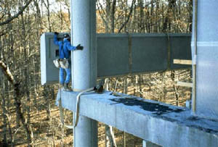

شکل 28. استفاده كاركنان از سيستم حفاظت در برابر سقوط در حين تنظيم بتن قالبي در محل مرتفع
اطلاع رسانی به سایر کارکنان و افراد حاضر در محل، نصب طناب و نوار خطر جهت هشداردهی در ناحیه زیر محل عملیات نصب بتن هاي قالبي حمل شونده از اقدامات مهمی است که باید انجام شود.
ارتباطات: بتن هاي قالبي حمل شونده اغلب سنگین، بزرگ و بد دست می باشند. به منظور حرکت دادن و معلق کردن بتن هاي قالبي باید از علائم و نشانه های مشخص، ارتباطات رادیویی بین کارکنان نصب و اپراتور جرثقیل استفاده کرد. استفاده از علائم ارتباطي و ارتباطات رادیویی هر دو لازم است و نباید تنها به علائم ارتباطی اکتفاء کرد.
1-8-3. عملیات جداسازی قالب
احتمالا خطرناکترین عملیات در ساخت و ساز، جداکردن قالب می باشد. این خطرات شامل موارد زیر است:
- سقوط مواد
- مواد و تجهیزات موجود در زیر پای کارکنان
- جابجایی دستی قالب ها، پانل ها و دیگر قطعات سنگین و بددست
- قالب های فرسوده
قالب ها را می توان با صفحات فلزی طراحی نمود تا برداشتن آنها پس از عملیات بتن ریزی و استحکام بتن در محل تقاطع ستون ها، تیرها و دیوارها راحت تر شود. مواد و نخاله ها ايجاد شده نيز باید از منطقه کاری دور شوند.
جهت انجام عملیات قالب برداری در مکانهای مرتفع باید از ابزارهای دسترسی ایمن مانند داربست جمع شونده یا بالابر برقی استفاده کرد. در مناطق دارای روشنایی کم احتمال بروز حادثه در حین عملیات قالب برداری وجود دارد. در اینگونه موارد بهترین راه حل، استفاده از منابع روشنایی سیار است.
برداشتن قالب تیرچه های سقفی کاری دشوار است زیرا بیشتر در ارتفاعی بالاتر از سر انجام می شود. عملیات قالب برداری در هر قسمتی از سازه باید بگونه ای انجام شود که فضای کافی برای جابجایی ابزارها و قالب های باز شده باشد.

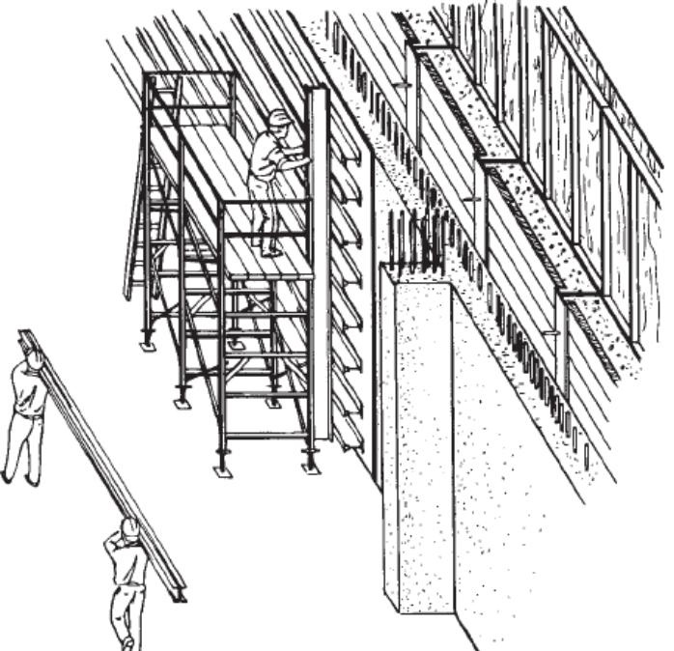

شکل 29. استفاده از داربست برای برداشتن قالب دیوار پس از استحكام بتن
1-8-4. بازرسی
قبل از شروع عملیات بتن ریزی، قالب بندي انجام شده بايد توسط يك فرد صلاحيت دار مورد بازرسي قرار گرفته و تائيد شده تا اطمينان حاصل شود كه نكات مربوط به ايمني كاركنان رعايت شده است. در اين گزارش بازرسي بايد مشخص شود كه قالب بندي برطبق طراحي اوليه انجام شده است. قبل از شروع عمليات بتن ريزي هرگونه انحراف از طراحي بايد اصلاح شود. ابعاد سازه هاي خاص مانند تيرها و ستون هاي اصلي بهتر است در حين ساخت مورد بازرسي قرار گيرد. اين موارد بازرسي عبارتند از:
- آيا از مواد و اندازه مناسب مصالح استفاده شده است.
- رعايت فاصله بست يا گيره هاي ستون ها با ستون ها بر طبق طراحي هاي اوليه انجام شده است.
- آيا ستون ها به اندازه كافي مهار شده اند.
- آيا مواد و اجزاي ديوار بر طبق طراحي اوليه تركيب و ساخته شده اند.
- آيا اتصالاتي كه بر روي ديواره سازه بايد نصب مي شدند برطبق طراحي نصب و محكم شده اند.
- آيا مهاربندي قالب ديوار سازه بر طبق طراحي انجام شده است.
- آيا ميزان و سرعت بتن ريزي با مقاومت قالب ديواره متناسب خواهد بود.(درصورتيكه سرعت و ميزان بتن ريزي در قالب ديواره بيش از حد مناسب باشد مي تواند سبب ريزش و سقوط سازه گردد.)
- مهمترين نوع قالب بندي از جنبه ايمني، قالب بندي بتن قالبي پيش ساخته است. بسياري از مرگ و ميرها و حوادث ناشي از عدم رعايت موارد ايمني در قالب بندي بتن قالبي پيش ساخته بوده است كه در نتيجه سبب سقوط سازه گرديده است.
- آيا مهاربندي تيرهاي پايه به درستي انجام شده و درجاي مناسب نصب شده است.
- آيا طراح اطلاعات كافي درخصوص شرايط خطرناك احتمالي خاك از قبيل رطوبت بيش از حد، يخ زدگي و ميزان كوبيدگي خاك دارد.
- آيا قالب هاي شمع كوبي شده و جك ها برطبق نقشه هاي اوليه قرار گرفته و تنظيم شده اند.
- آيا قالب هاي شمع كوبي شده و جك ها بر طبق نقشه هاي اوليه تراز شده و فاقد انحراف هستند.
- آيا تيرچه ها به اندازه مشخص و با فاصله مناسب از هم قرار داده شده اند.
- آيا شمع ها و ساختارهاي حمايتي براي قسمت هاي تحتاني تيرها و ستون هاي اصلي بر طبق طراحي ساخته شده اند.
- آيا از مهاربندي جانبي (بادبند) در موارد ضروري استفاده شده است.
- آيا سطح تماس براي مهاربندي جانبي (بادبند) كافي است.
- آيا پي سازه مناسب بوده و خاك به اندازه كافي كوبيده شده است.
بازرسي بايد در حين عمليات بتن ريزي ادامه پيدا كند. هرگونه نشانه اي از حركت، شكستگي يا تغيير شكل مي تواند علامت هشدار مهمي باشد. در صورت مشاهده موارد فوق بايد عمليات بتن ريزي تا اتمام اصلاح مشكل بوجود آمده تعليق گردد. مواردي كه بايد به دقت مورد بازرسي قرار گيرند عبارتند از:
- حركت يا جابجايي شمع تك پايه در زير بتن هاي قالبي پيش ساخته
- حركت يا تغيير شكل مهارهاي جانبي
- جابجايي تيرهاي افقي بر روي سر U شكل جك در زير قالب
- مشاهده هرگونه شكستگي در تيرهاي افقي ناشي از فشار يا نقص بوجود آمده
- تغيير شكل تيرهاي افقي در بين ساپورت ها
- متورم شدن قالب ديوارهاي سازه
- بيشتر شدن نرخ بتن ريزي نسبت به مقادير طراحي

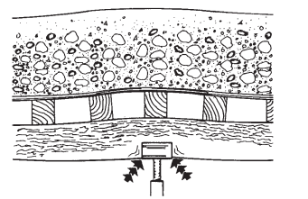
شكل 30.شكسته شدن تيرهاي افقي قالب در اثر فشار بيش از حد سر U شكل

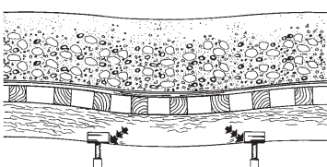
شكل 31. خم شدن ميله هاي افقي قالب در اثر فشرده شدن بين ساپورت ها

1-9. خم كننده دستي و ماشيني ميلگرد
1) موارد ايمني در هنگام كار با دستگاه خم كننده دستي ميلگرد عبارتند از:
- بطور كلي اين دسته از خم كننده ميلگرد براي ميلگردهاي 15 تا 25 بكار مي روند و براي قطرهاي بيش از آن توصيه نمي شود.
- براي خم كردن ميلگردهاي بزرگتر از 15 از لوله خم كننده استفاده كنيد.
- قبل از استفاده ابزار را مورد بازرسي قرار دهيد.
- مطمئن شويد كه پاها و بدن شما به صورتي قرار گرفته اند كه درحين كار با خم كننده دستي تعادل خود را از دست نمي دهيد.
- درحين صاف كردن يا خم كردن ميلگرد در لبه هاي باز و پرتگاه سازه مراقب باشيد.
- مراقب باشيد تا بدن در نقاط گيردار قرار نگيرد.
- از وجود فضاي كافي در اطراف خود جهت انجام عمليات خم كردن ميلگرد اطمينان حاصل كنيد.
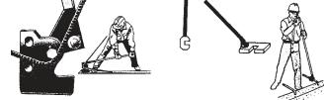
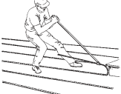
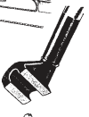

شكل 32. ابزارهاي خم كننده دستي ميلگرد

2) موارد ايمني در كار با قطع كننده برقي يا هيدروليكي ميلگرد:
- براي ميلگردهايي با قطر بيش از 30 از جك هيدروليكي استفاده كنيد.
- از عينك هاي ايمني و تجهيزات حفاظت بينايي استفاده كنيد.
- انگشت خود را از تيغه يا منطقه اي كه احتمال گيرافتادن انگشت در آن وجود دارد دور نگه داريد.
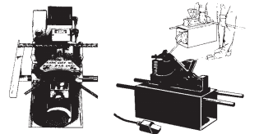
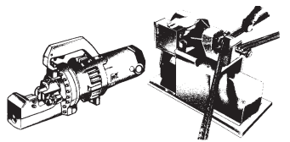
- سيم ها و كابل هاي برق دستگاه را در برابر صدمات فيزيكي مانند عبور و مرور افراد و ماشين آلات و تجهيزات داراي لبه تيز حفظ كنيد.

شكل33. قطع كننده برقي يا هيدروليكي ميلگرد
3) موارد ايمني در كار با ماشين گره زن ميلگرد:
ريسك مربوط به اختلالات اسكلتي عضلاني مانند صدمات قسمت تحتاني پشت درصورت استفاده از انبردست درگره زدن ميلگرد ها به يكديگر امري اجتناب ناپذير است. علت به وجود آمدن چنين مشكلي در تناوب و تكرار انجام كارهاي استاتيك، وضعيت نامطلوب بدن در هنگام گره زدن ميلگردها از يك سو و اعمال نيروي زياد بر انبردست از سوي ديگر است.

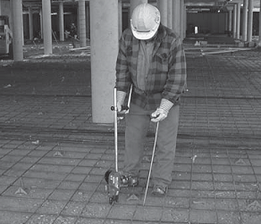
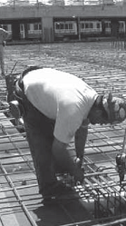

شكل 34. استفاده از انبردست (سمت راست) و ماشين گره زن ميلگرد (سمت چپ) در عمليات آرماتور بندي
يكي از روشهاي پيشگيري از اين قبيل مشكلات استفاده از ماشين گره زن ميلگرد است كه به كمك باطري كار مي كند. هنگامي كه فرد ماشه دستگاه را فشار مي دهد ماشين گره زن سيم را دور ميلگرد پيچيده، گره زده و قطع مي كند. اين كار علاوه بر افزايش سرعت عمل سبب مي شود تا وضعيت قرار گرفتن فرد بهتر شده ونيروي كمتري براي گره زدن اعمال كند.
4) در هنگام استفاده از ماشين گره زن ميلگرد موارد زير بايد درنظر گرفته شود:
- از ماشين گره زن مناسب استفاده كنيد بگونه اي كه اپراتور در حين گره زدن مجبور به قراردادن بدن خود در وضعيت نامطلوب (پوسچر نامناسب) نباشد.
- از ماشين گره زني استفاده كنيد كه بتواند ميلگردهايي با اندازه مختلف را گره بزند.
- براي ميلگردهايي كه بر روي سطح سازه بتني قرار دارند ابتدا به كمك يك ميله فلزي قلابي شكل ميلگرد را بالا آوره و سپس گرده بزنيد (شكل 34 سمت چپ)
- بسياري از ماشين هاي گره زننده ميلگرد در آب و هواي سرد نياز به گرم كردن دارند. در روزهاي سرد سال بايد دستگاه جهت گره زدن مناسب تنظيم شود.
- در روزهاي خيلي گرم سال ماشين گره زن را بصورت متناوب در سايه قرار داده تا خنك شود و سپس مجددا استفاده كنيد.
5) انبار كردن ميلگردها
- ميلگردها را نزديك محل استفاده ذخيره كنيد.
- به منظور جداسازي كلافهاي ميلگرد از يكديگر از جداكننده چوبي استفاده كنيد.
- در صورت امكان ميلگردها را بر روي پوشال حفاظتي قرار دهيد تا كمي بالاتر از سطح زمين قرار گيرند.
- بهتر است مشخصات ميلگردها بر روي برچسبي بركلاف آنها نصب شود.
- ميلگردها را به صورتي انبار كنيد كه در معرض لجن، گل، روغن، گريس و غيره قرار نگيرند.
6) گره زدن
- قبل از شروع بكار از بسته بودن كليه دهانه هاي باز و لبه پرتگاه ها در سطح بوسيله گاردريل يا درپوش مناسب اطمينان يابيد.
- به طور كلي از سيم شماره 16 براي گره زدن ميلگردها استفاده كنيد مگر اينكه مهندس پروژه اندازه هاي خاصي را براي اينكار پيشنهاد كرده باشد.
- انتهاي سيم هاي گره زده بايد خم شود. اينكار سبب مي شود تا از برخورد احتمالي كاركنان با نوك تيز سيم جلوگيري شود.
- گره زدن را به سمت جلو شروع كرده و تا آخر ادامه دهيد. هرگز براي گره زدن ميلگردها به عقب حركت نكنيد زيرا ريسك سقوط وجود دارد.
- گره زدن ميلگردها را به شكل مناسبي انجام دهيد تا از لغزش و سقوط احتمالي ميلگرد بر روي كاركنان جلوگيري شود.
- درهنگام خم كردن ميلگردها لبه هاي باز سازه را در نظر بگيريد. احتمال سقوط در هنگام خم كردن ميلگرد وجود دارد.
7) انواع روشهاي گره زني: روشهاي مختلفي براي گره زدن ميلگردها در محل اتصال آنها وجود دارد. رايجترين اين روشها عبارتند از:
- تك گره: اين روش گره زدن تنها براي نگه داشتن ميلگردها درجاي خود و جلوگيري از جابجايي آنها استفاده مي شود.
- پيچيده و تك گره زده: اين روش گره زدن بطور معمول جهت نگه داشتن محكم ميلگردها درجاي خود بكار مي رود بگونه اي كه ميله هاي افقي درحين انجام عمليات ساخت يا بتن ريزي جابجا نشوند.
- گره زيني شكل: اين روش گره زدن جهت محكم كردن ميلگردها در تيرها، ستونها و ديوارها بكار مي رود.
- گره پيچيده زيني: اين روش گره زدن براي محكم كردن ميلگردهاي بزرگ در بتن هاي قالبي از پيش ساخته بكار مي روند تا بتوان به واسطه آن و به كمك جرثقيل بتن قالبي را بلند كرد.
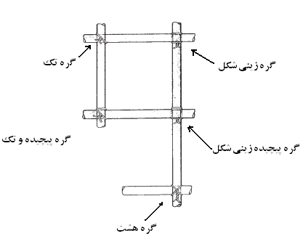
- گره هشت: گاهي اوقات در ديوارها به جاي گره نوع پيچيده و تك گره از اين نوع گره استفاده مي شود.

شكل 35. انواع روشهاي گره زني ميلگرد در آرماتوربندي
1-10. پس تنشگر
ايجاد سوراخ جهت عبور اجزاء سازه اي در داخل بتن استفاده مي شود. ميله هاي كششي (تاندونها) كه به عنوان عامل مقاوم در برابر كشش در سازه بتني بكار مي روند معمولا داراي يك سر متحرك و يك سر ثابت مي باشند كه از خلال اين سوراخها عبور داده مي شوند. پس تنشگر معمولا به عنوان عنصري معمول در كارهاي بنايي بكار نمي رود. تنها درمواردي كه احتمال تنش زياد بر روي سازه پس از اتمام عمليات ساخت وجود دارد از اين وسيله جهت كاهش كشش هاي احتمالي بر روي سازه استفاده مي شود.
1) انواع سيستم هاي پس تنشگر
الف. سيستم رشته اي: در اين روش معمولا ميله هاي كششي از كابل هايي با 7 رشته سيم 5/0 يا 6/0 اينچ تشكيل شده اند.
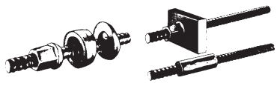
ب. سيستم ميله اي: در اين روش از ميله هاي با قطر1 اینچ (5/2سانتی متر) تا 75/1 اينچ (4/4سانتی متر)براي ساختن ميله هاي كششي استفاده مي كنند تا سبب فشرده شدن بتن گردد.

شكل 36. تاندون (ميله كششي) ميله اي با مهارصفحه اي
ج سيستم كابلي: در اين سيستم به جاي ميله از كابل استفاده شده است.
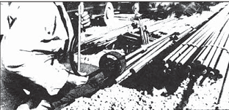
سه سيستمي كه در بالا به آنها اشاره شد مي توانند بصورت سيستم هاي متصل يا منفصل باشند. اگر كانال عبور ميله كششي بعد از فشرده شدن با گروت (نوعي ملات سيمان) پر شده باشد سيستم را متصل گويند. درصورتيكه ميله هاي كششي با روغن چرب شده و كاغذ پيچ شده باشند يا اينكه چرب شده و با پوشش پلاستيكي پوشيده شده باشند سيستم منفصل مي باشد.

شكل 37. دسته هايي از تاندونهاي ميله اي كه بر روي پوشال قرار داده شده اند.
2) خطرات
- هرگز نوار نگهدارنده تاندونهاي ميله اي را در داخل كلاف آن قطع نكنيد.
- هميشه نهايت مراقبت را در هنگام بازكردن كلاف تاندونهاي ميله اي در نظر بگيريد. هنگامي كه كلاف باز مي شود همانند يك فنر بزرگ عمل مي كند و مي تواند با جهش فنري و برخورد به كاركنان اطراف سبب بروز حادثه شود.
- درصورتيكه حتي نيروي فنري كلاف زياد نباشد هميشه در هنگام بازكردن نوار نگهدارنده تاندونها مراقب باشيد.
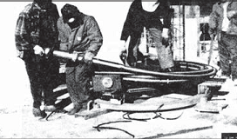

شكل 38. كاركنان پس از بريدن نوارهاي نگهدارنده، به كمك ميزچرخان بازكننده، كلاف را باز مي كنند.
- روكش ميله هاي كششي (تاندونهاي) كابلي را بطور مرتب مورد بازرسي قرار داده و تعميرات لازم در اين خصوص را انجام دهيد تا از عدم ورود بتن به داخل روزنه ها و شكافهاي احتمالي روكش ميله ها در هنگام بتن ريزي اطمينان حاصل شود.

1-11. عمليات ريختن گروت (نوعي سيمان دوغاب)
- ماشين گروت ريزي و شيلنگ هاي آن را بدقت بررسي كنيد تا مطمئن شويد كه دستگاه به خوبي عمل مي كند.
- درصورت وجود اتصالات شل و شيلنگ هاي صدمه ديده تعميرات لازم را انجام دهيد.
- گروت خاصيت خورندگي دارد. در هنگام كار با گروت حفاظ چشمي، حفاظ صورت و دستكش ايمني استاندارد و مناسب بپوشيد.
- گروت هاي ريخته شده بر روي پوست را با آب بشوئيد.

مراجع

1. Infrastructure Health & Safety Association, Ontario Canada, Construction health and safety manual, 2011.
Handbook of OSHA Construction, Safety and Health, second edition, 2006..2
OSHACFR1926.701. .3
OSHACFR1926.702. .4
OSHACFR1926.703. .5
OSHACFR1926.704. .6
7. OSHACFR1926.705.
OSHACFR1926.706. .8

پیوست
چک لیست ایمنی بتن ریزی، قالب بندی و عملیات بنایی: IGEDC-020- OO- HSE- CH-1035 -00-92

.Limited Access Zone
.Lift Slab
.Slab
.Reshoring
.Shore
. Jacking
.Reinforcement
.Ejection system
.Lock out and Tag out
. Fail safe
.Bull Float
.Bracing
.Shoring
.American Society for Testing and Materials
.Reshores
.American National Standard Institute
.Ground Failure Circuit Interrupter
.Slab
.Shoring Tower
.Lift slabs
.Tendons

